**Vai trò và hiệu quả của tín dụng chính sách xã hội trên địa bàn phường Phổ Vinh, thị xã Đức Phổ**

**Trong những năm qua, tín dụng chính sách xã hội đã góp phần quan trọng giúp nhiều hộ nghèo và các đối tượng chính sách khác trên địa bàn phường có nguồn vốn để sản xuất, kinh doanh hiệu quả, nâng cao thu nhập, cải thiện đời sống. Nhiều hộ đã vươn lên thoát nghèo, góp phần thực hiện mục tiêu phát triển kinh tế - xã hội, đặc biệt là mục tiêu giảm nghèo bền vững, bảo đảm an sinh xã hội, xây dựng nông thôn mới trên địa bàn.**

Phát triển kinh tế đi đôi với giảm nghèo bền vững là một trong những chủ trương nhất quán của Đảng và Nhà nước trong suốt những năm qua. Thực hiện chủ trương của Đảng, Chính phủ và tỉnh Quảng Ngãi, trong những năm qua PGD NHCSXH thị xã Đức Phổ đã triển khai nhiều chính sách và phương thức quản lý khác nhau về tín dụng ưu đãi đối với người nghèo, từ đó góp phần đáng kể cho công tác giảm nghèo tại địa bàn phường Phổ Vinh. Bên cạnh đó, các Hội, đoàn thể cũng phối hợp với Chính quyền địa phương và cơ quan chức năng hướng dẫn cách làm ăn, chuyển giao khoa học - kỹ thuật, áp dụng các chương trình khuyến nông, khuyến ngư vào sản xuất, nâng cao hiệu quả kinh tế, cùng với sự nỗ lực phát triển kinh tế, cùng với sự vươn lên của hộ vay vốn đã giúp nhiều hộ thoát nghèo bền vững, rất nhiều gia đình có chất lượng cuộc sống được nâng cao, con cái được học hành đến nơi đến chốn, tốt nghiệp ra trường và có việc làm ổn định.

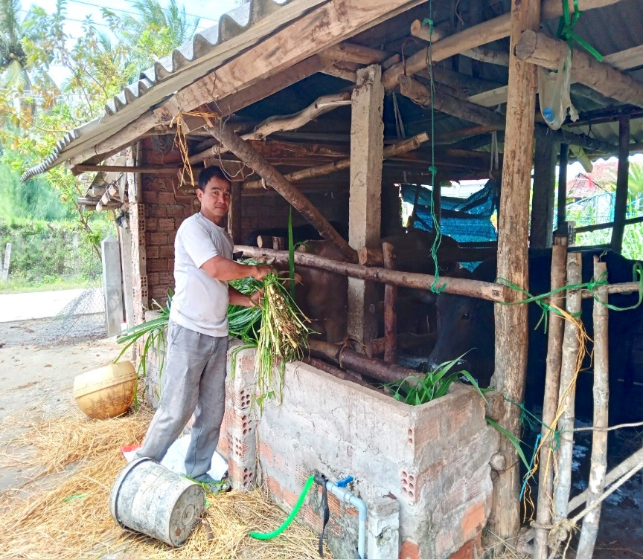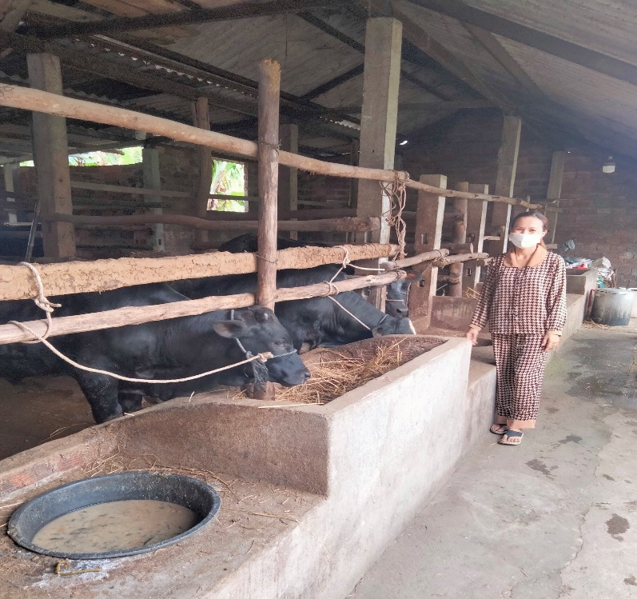Đến 31/12/2022, tổng dư nợ phường Phổ Vinh đạt 19,5 tỷ đồng với 369 hộ vay, tăng hơn 3,6 tỷ đồng so với cuối năm 2021, không có nợ quá hạn. Từ nguồn vốn tín dụng chính sách, nhiều hộ dân trên địa bàn phường Phổ Vinh đã mở rộng và phát triển kinh tế như: bà Phạm Thị Bích Loan-TDP Đông Thuận vay vốn GQVL và Hộ SXKDVKK, từ 3 con bò đã phát triển thành 10 con bò; ông Trần Thanh Vinh-TDP Nam Phước vay vốn GQVL, từ 2 con bò đã phát triển thành 6 con bò; bà Nguyễn Thị Bích Liễu-TDP Trung Lý vay vốn Hộ nghèo, từ 2 con bò phát triển thành 6 con bò …

*Ảnh: Một số hộ vay chăn nuôi hiệu quả nhờ nguồn vốn NHCSXH*

Ngoài ra, có nhiều hộ gia đình có hoàn cảnh khó khăn được vay vốn học sinh sinh viên để trang trải chi phí cho con đi học như: bà Nguyễn Thị Bích Thủy-TDP Nam Phước vay vốn để cho 2 người con đi học; bà Nguyễn Thị Bìa-TDP Lộc An vay vốn để 2 người con đi học,…

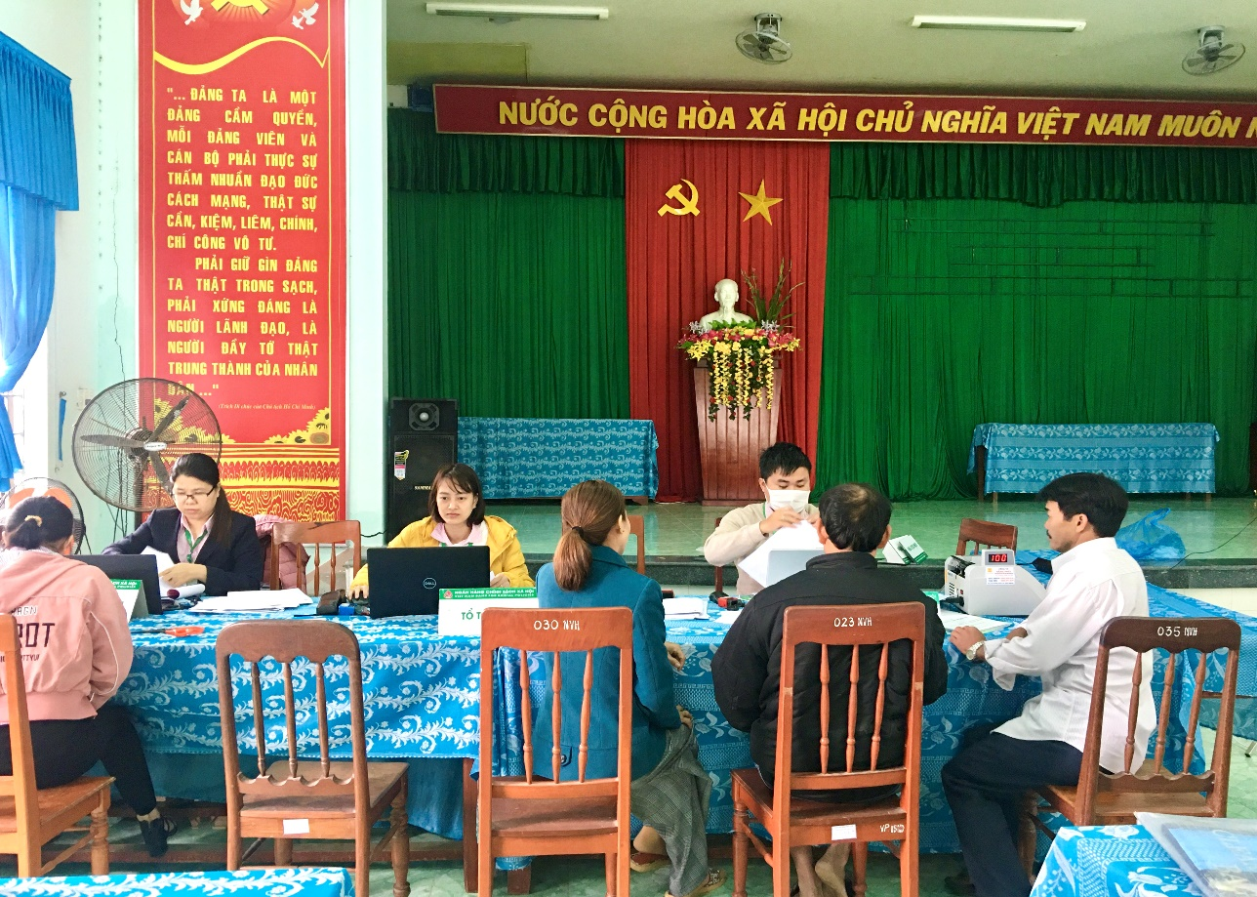 Thêm vào đó ngày 24 hàng tháng, NHCSXH thị xã Đức Phổ tổ chức giao dịch cố định tại phường, khách hàng đến trả nợ gốc, nhận tiền vay, gửi tiết kiệm hoặc có ý kiến, đề xuất liên quan đến các chương trình tín dụng chính sách đang triển khai thực hiện trên địa bàn, thì cán bộ Ngân hàng kịp thời thực hiện tuyên truyền về chính sách tín dụng ưu đãi, quy định trong vay vốn, sử dụng vốn vay đúng mục đích, trả nợ gốc, lãi đúng kỳ hạn theo thỏa thuận.

*Ảnh: Tổ Giao dịch lưu động tại phường Phổ Vinh*

Vào ngày giao dịch, cán bộ tín dụng được phân công theo dõi địa bàn, tham mưu cho Chủ tịch UBND phường, đồng thời phối hợp với các tổ chức Hội, đoàn thể nhận ủy thác, Tổ TK&VV tổ chức họp giao ban hàng tháng để đánh giá những kết quả thực hiện, giải quyết kịp thời những tồn tại vướng mắc, từ đó, đưa ra những phương hướng, giải pháp thực hiện cho tháng tiếp theo…Nhờ tổ chức tốt các phiên giao dịch lưu động, thời gian qua, công tác tín dụng đã phát huy được hiệu quả, chất lượng tín dụng được nâng lên, tăng khả năng thu nợ, giảm nợ quá hạn; chất lượng hoạt động ủy thác, hoạt động của Tổ tiết kiệm và vay vốn được nâng cao.

Trong thời gian tới, Phòng giao dịch NHCSXH thị xã tiếp tục tham mưu cho cấp ủy, chính quyền chỉ đạo hoạt động tín dụng chính sách; trọng tâm là thực hiện có hiệu quả Chỉ thị số 40/CT-TW của Ban Bí thư Trung ương về việc tăng cường sự lãnh đạo của Đảng đối với tín dụng chính sách xã hội; thực hiện tốt hoạt động cho vay vốn các chương trình tín dụng theo Nghị quyết số 11/NQ-CP ngày 30/01/2022 của Chính phủ về chương trình phục hồi và phát triển kinh tế - xã hội./.